Министерство образования и науки Российской Федерации

ФГАОУ ВО «Севастопольский государственный университет»

Институт радиоэлектроники и информационной безопасности

Кафедра радиоэлектроники и телекоммуникаций

**ОТЧЁТ**

по лабораторной работе №2

«**ИСПОЛЬЗОВАНИЕ CSS ПРИ РАЗРАБОТКЕ WEB -САЙТА**»

по дисциплине

«Коммуникации в сети Интернет и принципы построения сайтов»

Выполнил: студент гр. КвИиППС/б-19-1 о

Миронов Василий Михайлович

Защитил с оценкой: ______

Принял: ассистент Табакаев Д.И.

Севастополь

2020

# СОДЕРЖАНИЕ

СОДЕРЖАНИЕ 2

1 ОПИСАНИЕ ЛАБОРАТОРНОЙ РАБОТЫ 3

1.1 Цель работы: 3

1.2 Индивидуальное задание 3

1.3 Теоретические сведения 3

1.3.1 Назначение стилевых таблиц 3

1.3.2 Встраивание таблиц стилей в *HTML*-документ 3

2 ВЫПОЛНЕНИЕ ЛАБОРАТОРНОЙ РАБОТЫ 5

2.1 Текст программы 5  
2.2 Структура сайта............................................................................................10

2.3 Таблица свойств CSS 11

2.4 Результат выполнения работы 12

Выводы 15

# 1 ОПИСАНИЕ ЛАБОРАТОРНОЙ РАБОТЫ

## 1.1 Цель работы:

## Научиться работать с каскадными таблицами стилей, а также изучить основные методы работы с селекторами и построения сайта блочной верстки.

## 1.2. Индивидуальное задание

Создать сайт, состоящий из нескольких веб-страниц согласно варианту, который выдаётся преподавателем. В таблице 2.2 Предоставлены варианты заданий:

Вариант 10. Больница(стационар)

## 1.3 Теоретические сведения

1.3.1. Назначение стилевых таблиц

Собственные средства *HTML* (теги и их атрибуты) выполняют две основные роли: поддержку структуры документа (состав и взаимосвязи элементов) и определение внешнего вида визуальных элементов. Идея разделения описания внешнего вида документа от элементов, определяющих его структуру, воплотилась в технологии, называемой каскадными таблицами стилей (*Cascading Style Sheets*, *CSS*). Таблица стилей, действует подобно шаблону форматирования,может быть разработана отдельно от *HTML*-документа, а затем применена к нему. Изменяя содержимое таблицы стилей, можно изменять внешний вид *HTML*-документов, не затрагивая их структуры информационного содержания. Одна и та же таблица стилей может применяться к нескольким документам, и, наоборот, к одному и тому же документу может быть применено несколько таблиц стилей. В последнем случае браузер учитывает приоритеты таблиц и по определенным правилам разрешает возникающие конфликты, в результате чего таблицы выстраиваются неким каскадом. Кроме технологичности стилизации *HTML*-документов, *CSS*

обеспечивают еще две важные вещи: произвольное позиционирование элементов и создание визуальных эффектов, таких как полупрозрачность и трансформации графических изображений и текстов.

1.3.2 Встраивание таблиц стилей в *HTML*-документ

Для применения каскадной таблицы стилей к *HTML*-документу необходимо ее связать с ним или встроить в него. Это можно сделать четырьмя способами:

1. Вставка непосредственно в заголовок *HTML*-документа. Правила таблицы стилей заключаются в контейнерный тег ***<style>;***

**<head>**

**<style>**

**H1 {color: blue; font-size: 24pt}**

**b {font-style: italic}**

**</style>**

**</head>**

2. Вставка непосредственно тег виде строки описания в атрибуте *Style*; **<h1 style="color: blue; font-size:24pt">**

3. Импорт - вставка таблицы стилей из внешнего файла. Файл таблицы стилей является текстовым файлом с расширением ***css***. Оператор ***@import*** используется перед другими правилами таблицы стилей в контейнере ***<style>*** или в ***css***-файле.

**<style>**

**@import: url(http://www.myserver.ru/css/mystyle.css)**

**</style>**

4. Связывание с таблицей стилей в внешнем файле с помощью ссылки задаваемой тегом ***<link>***, который помещаемого в контейнер ***<head>***. Общий вид:

**href="http:// www.myserver.ru/css/mystyle.css"> </head>**

Таблица стилей, вставленная с помощью тега ***<style>,*** действует на элементы только текущего *HTML*-документа, в котором этот тег находится. Если ту же таблицу необходимо применить и к другим документам, то ее код придется повторить в соответствующих *HTML*- страницах. При этом возрастает общий объем файлов сайта, а также трудозатраты в случае необходимости изменить его стиль. Чтобы избежать этого, используют импорт или связывание таблиц из внешних ***css***-файлов. Когда требуется изменить параметры стилей для отдельных элементов (например, их оформление), используют атрибут *style***.** Возможно также комбинирование всех способов встраивания таблиц.

В записях таблиц стилей можно задавать комментарии, которые задаются

символами /* и */*.* В тег ***<style>*** имеет следующие атрибуты:

***type*** - для каскадных таблиц стилей всегда имеет значение ***text*/*css*;**

В ***media*** - определяет тип устройства вывода. Браузеры обычно используют следующие значения: ***screen*** (экран), ***print*** (печать) и ***all*** (все). Можно создать стили отдельно для отображения документа на экране монитора и для вывода на печать.

# 2 ВЫПОЛНЕНИЕ ЛАБОРАТОРНОЙ РАБОТЫ

## 2.1 Текст программы

**1 страница**

**<!DOCTYPE html>**

**<html>**

**<head>**

**<meta http-equiv="Content-Type" content="text/html; charset=windows-1251">**

**<title>Audi РФ</title>**

**<link rel="stylesheet" href="css/style.css">**

**</head>**

**<style>**

**body{**

**margin: 0;**

**</style>**

**<body bgcolor="#DCDCDC">**

**<div id="style1">**

**<img src="jpg/audilogo.jpg" align="right">**

**</div>**

**<div id="wrap">**

**<div id="zagolovok"> <h2>AUDI «продвижение через технологии»</h2> </div>**

**<div id="style3">**

**<div id="style2">**

**<span>Главная</span>**

**<a href="str2.html"> Модельный ряд</a>**

**<a href="str3.html"> Галерея</a>**

**<a href="str4.html"> Официальные дилеры</a>**

**</div>**

**<div id="style5">**

**<div id="kart"><img src="jpg/audi.jpg" align="left"></div>**

**<h4>Audi AG — немецкая автомобилестроительная компания в составе концерна Volkswagen Group, специализирующаяся на выпуске автомобилей под маркой Audi. Штаб-квартира расположена в городе Ингольштадт (Германия). Девиз — Vorsprung durch Technik (с нем.—?«Прогресс через технологии»). Объём производства в 2016 году составил около 1 903 259 автомобилей. В 2012 г. немецкие специалисты по автомобилям сделали рейтинг лучших подержанных авто. Авто марки Audi признали лучшими среди подержанных авто.</h4></div>**

**</div>**

**</div>**

**<div id="footer">**

**<h4>© 2020 AUDI AG. Все права защищены </h4>**

**</div>**

**</body>**

**</html>**

**2 страница**

**<!DOCTYPE html>**

**<html>**

**<head>**

**<meta http-equiv="Content-Type" content="text/html; charset=windows-1251">**

**<title>Audi РФ|Модельный ряд</title>**

**<link rel="stylesheet" href="css/style.css">**

**</head>**

**<style>**

**body{**

**margin: 0;**

**</style>**

**<body bgcolor="#DCDCDC">**

**<div id="style1">**

**<img src="jpg/audilogo.jpg" align="right">**

**</div>**

**<div id="wrap">**

**<div id="zagolovok"> <h2>AUDI «продвижение через технологии»</h2> </div>**

**<div id="style3">**

**<div id="style2">**

**<a href="str1.html">Главная</a>**

**<span>Модельный ряд</span>**

**<a href="str3.html"> Галерея</a>**

**<a href="str4.html"> Официальные дилеры</a>**

**</div>**

**<div id="style5">**

**<table width="85%" border="2" cellspacing="0" cols="3" bgcolor="#FFF5EE" color="#FFFFFF" align="center" bordercolor="#FF0000">**

**<tr bgcolor="#000000">**

**<td style="color: #FFFFFF" align="center"> Модель </td>**

**<td style="color: #FFFFFF" align="center"> Технические характеристики </td>**

**<td style="color: #FFFFFF" align="center"> Фото </td>**

**<td style="color: #FFFFFF" align="center"> Наличие </td>**

**<td style="color: #FFFFFF" align="center"> Цена</td>**

**</tr>**

**<tr>**

**<td bgcolor="#DC143C"><h2>Audi A4</h2> </td>**

**<td align="center"> 5,6 c <br/> 1984см<sup>3</sup> <br/> 249лс<br/> 250 км/ч </td>**

**<td align="center"> <img src="jpg/A4.jpg"> </td>**

**<td align="center"> Есть в наличии</td>**

**<td align="center"> <a href="str4.html">от 2200000руб.</a> </td>**

**</tr>**

**<tr>**

**<td bgcolor="#DC143C"><h2>Audi A6</h2></td>**

**<td align="center"> 5,1 c <br/> 2994см<sup>3</sup> <br/> 340лс<br/> 250 км/ч </td>**

**<td align="center"> <img src="jpg/A6.jpg"> </td>**

**<td align="center"> Есть в наличии </td>**

**<td align="center"> <a href="str4.html">от 3160000руб. </td>**

**</tr>**

**<tr>**

**<td bgcolor="#DC143C"><h2>Audi A7S</h2></td>**

**<td align="center"> 4.6 c <br/> 2894см<sup>3</sup> <br/> 450лс<br/> 250 км/ч </td>**

**<td align="center"> <img src="jpg/A7.jpg"> </td>**

**<td align="center"> Есть в наличии </td>**

**<td align="center"> <a href="str4.html">от 7410000руб. </td>**

**</tr>**

**<tr>**

**<td bgcolor="#DC143C"><h2>Audi RS4 Avant</h2></td>**

**<td align="center"> 4.1 c <br/> 2894см<sup>3</sup> <br/> 450лс<br/> 250 км/ч </td>**

**<td align="center"> <img src="jpg/RS4.jpg"> </td>**

**<td align="center"> Нет в наличии </td>**

**<td align="center"> <a href="str4.html">от 5150000руб. </td>**

**</tr>**

**</tr>**

**</table>**

**</div>**

**</div>**

**3 страница**

**<!DOCTYPE html>**

**<html>**

**<head>**

**<meta http-equiv="Content-Type" content="text/html; charset=windows-1251">**

**<title>Audi РФ|Галерея</title>**

**<link rel="stylesheet" href="css/style.css">**

**<link rel="stylesheet" href="css/style2.css">**

**</head>**

**<style>**

**body{**

**margin: 0;**

**</style>**

**<body bgcolor="#DCDCDC">**

**<div id="style1">**

**<img src="jpg/audilogo.jpg" align="right">**

**</div>**

**<div id="wrap">**

**<div id="zagolovok"> <h2>AUDI «продвижение через технологии»</h2> </div>**

**<div id="style3">**

**<div id="style2">**

**<a href="str1.html">Главная</a>**

**<a href="str2.html"> Модельный ряд</a>**

**<span>Галерея</span>**

**<a href="str4.html"> Официальные дилеры</a>**

**</div>**

**<div id="style5">**

**<div id="layer"> <img src="jpg/1.jpg"> <img src="jpg/2.jpg"> <img src="jpg/3.jpg"> <img src="jpg/4.jpg"> <img src="jpg/5.jpg"> <img src="jpg/6.jpg"> <img src="jpg/7.jpg"><img src="jpg/8.jpg"><img src="jpg/9.jpg"> </div>**

**</div>**

**</div>**

**</div>**

**<div id="footer">**

**<h4>© 2020 AUDI AG. Все права защищены </h4>**

**</div>**

**</body>**

**</html>**

**4 страница**

**<!DOCTYPE html>**

**<html>**

**<head>**

**<meta http-equiv="Content-Type" content="text/html; charset=windows-1251">**

**<title>Audi РФ|Официальные дилеры</title>**

**<link rel="stylesheet" href="css/style.css">**

**<link rel="stylesheet" href="css/style1.css">**

**</head>**

**<style>**

**body{**

**margin: 0;**

**</style>**

**<body bgcolor="#DCDCDC">**

**<div id="style1">**

**<img src="jpg/audilogo.jpg" align="right">**

**</div>**

**<div id="wrap">**

**<div id="zagolovok"> <h2>AUDI «продвижение через технологии»</h2> </div>**

**<div id="style3">**

**<div id="style2">**

**<a href="str1.html">Главная</a>**

**<a href="str2.html"> Модельный ряд</a>**

**<a href="str3.html">Галерея</a>**

**<span>Оaфициальные дилеры</span>**

**</div>**

**<div id="style5">**

**<div id="text">**

**<p></br></br></p>**

**<ul>**

**<li><a href="https://www.audi.ru/ru/web/ru.html"> Официальный сайт Audi AG</a></li></br>**

**<li><a href="https://auto.ru/diler-oficialniy/cars/new/audi_centr_sochi/audi/?from=dealer-listing-list&utm_source=auto_wizard&utm_medium=desktop&utm_campaign=dealer&utm_content=dealers_mark">Ауди центр Сочи</a></li></br>**

**<li><a href="https://www.audi-krasnodar.ru/ru.html"> Официальный дилер Краснодарский край</a></li></br>**

**<li><a href="https://www.audi-rostov.ru/ru.html"> Официальный дилер в г.Ростов на Дону</a></li></br>**

**<li><a href="https://www.audi-taganka.ru/ru.html"> Официальный дилер в г.Москва</a></li></br></br>**

**</ul>**

**</div>**

**</div>**

**</div>**

**</div>**

**<div id="footer">**

**<h4>© 2020 AUDI AG. Все права защищены </h4>**

**</div>**

**</body>**

**</html>**

2.2 Структура построения сайта.

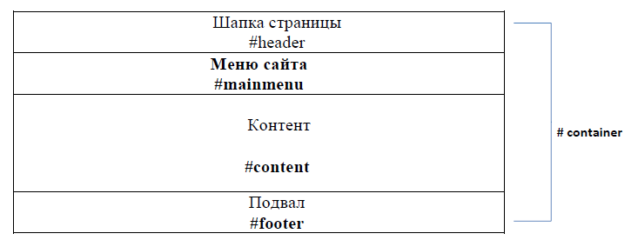

2.3 Таблица свойств CSS

|  |  |  |
| --- | --- | --- |
| Свойство | Значение | Описание |
| ***color*** | color | Задаёт цвет текста |
| ***font-style*** | Normal italic  Oblique | Нормальный шрифт  Курсив  Наклонный шрифт |
| **letter-spacing** | Normal  length | Обычный пробел между словами  Фиксированный пробел |
| **direction** | Ltr  rtl | Направление текста слева направо  Направление текста справа налево |
| **list-style-image** | None  URL | Устанавливает символом маркера любую картинку |
| **list-style-position** | Outside  inside | Выбор положения маркера относительно блока строк текста |
| **font-family** | Имя_шрифта | Задает список шрифтов |
| **font-variant** | Normal  Small-caps | Капитель(особые прописные буквы) |

## 

## 2.4 Результат выполнения работы

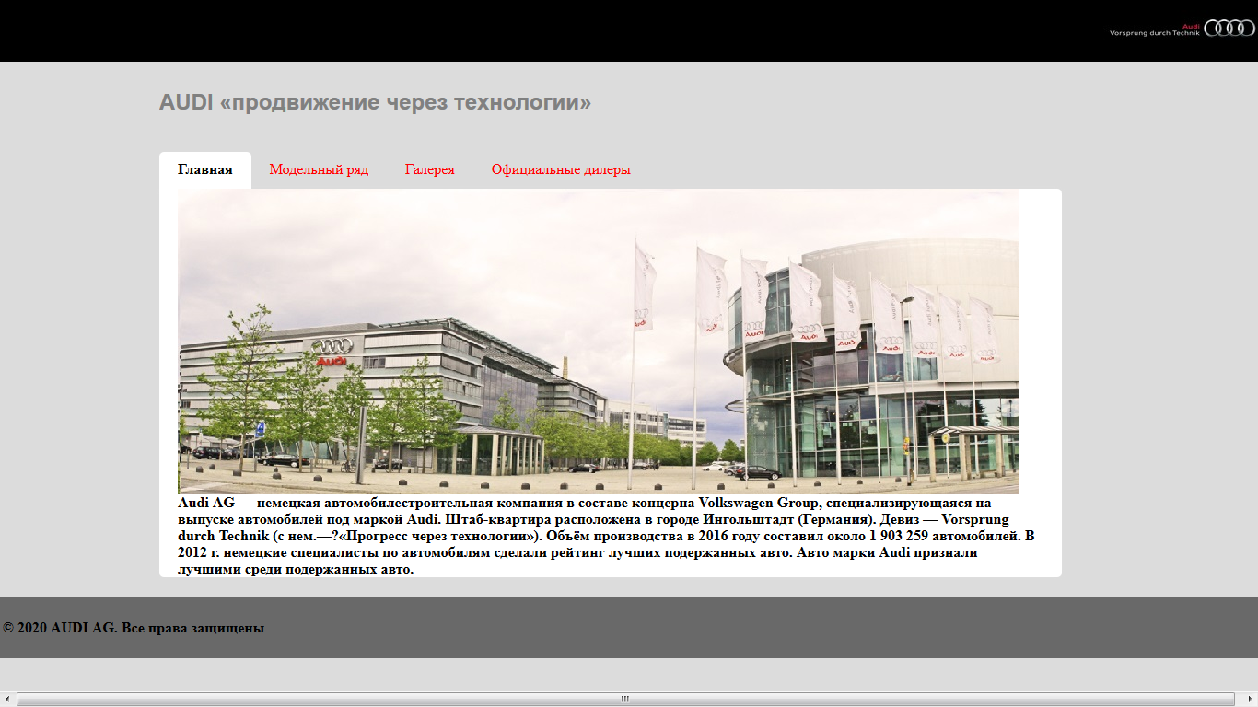

Рисунки. 1.1 — Главная страница

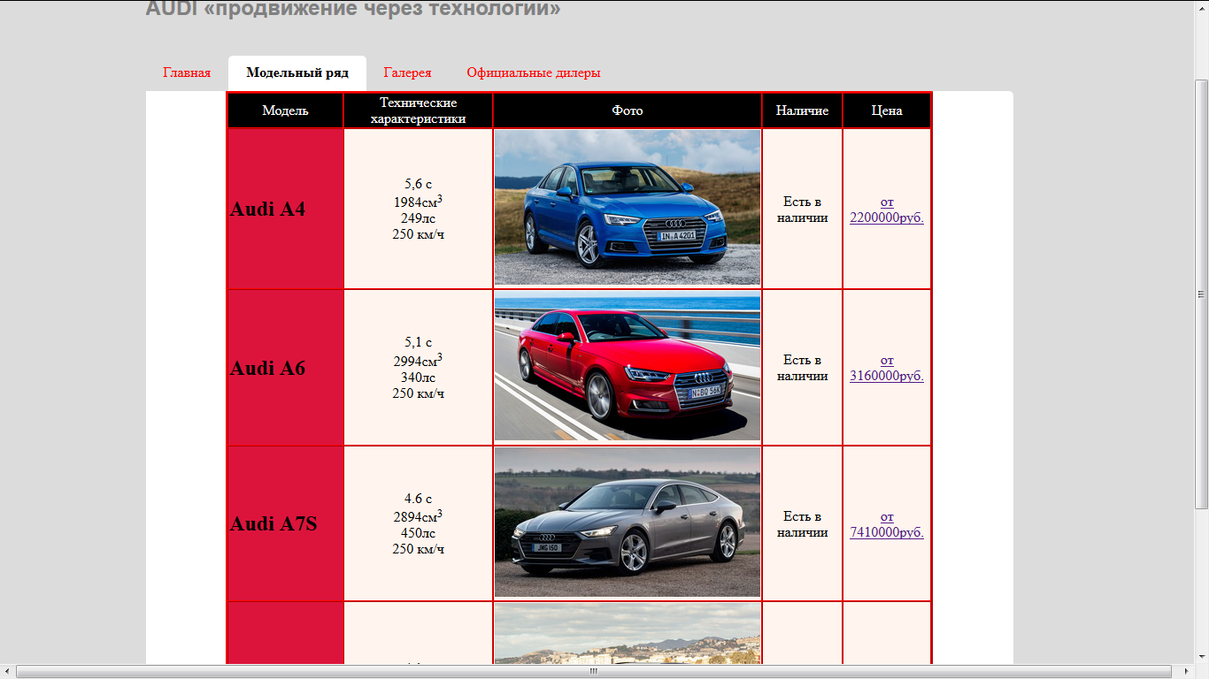

Рис. 1.2 — Модели на продажу.

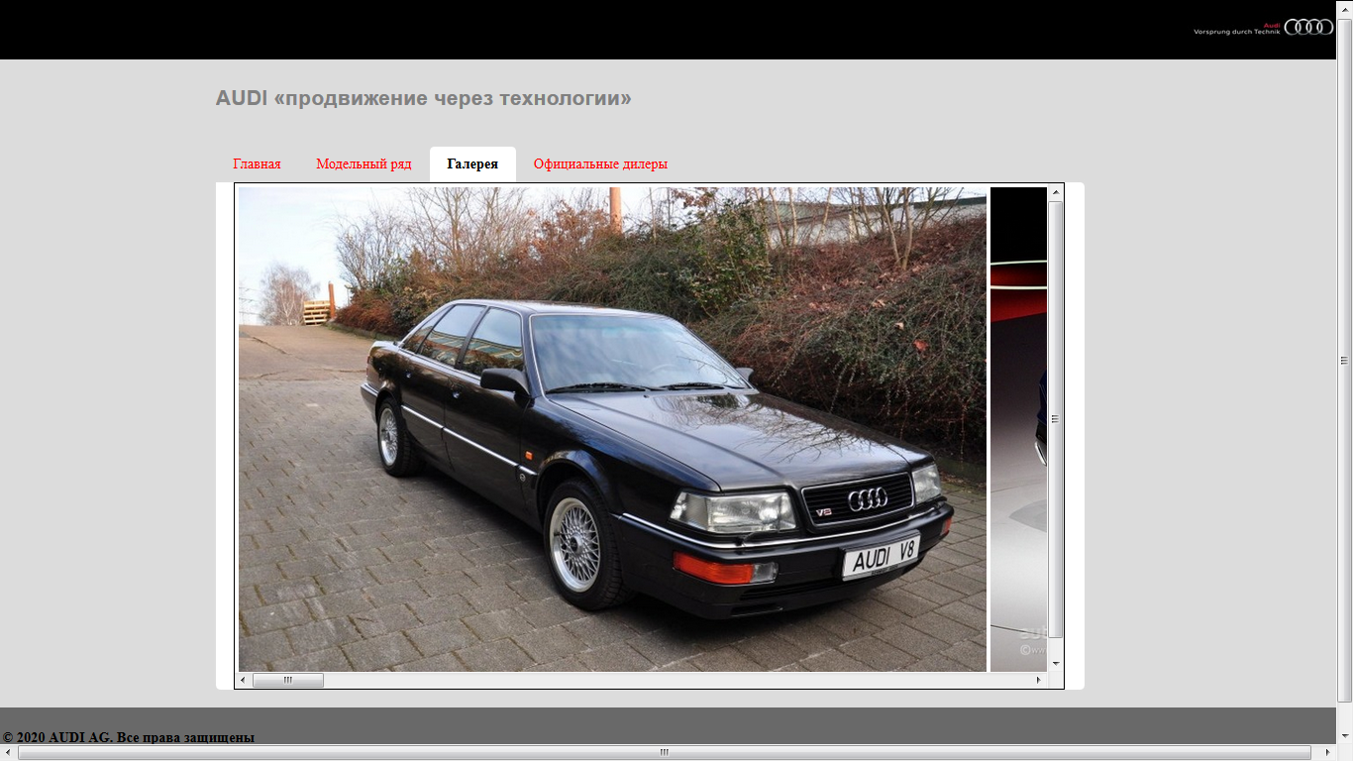

Рис. 1.3 — Галерея.

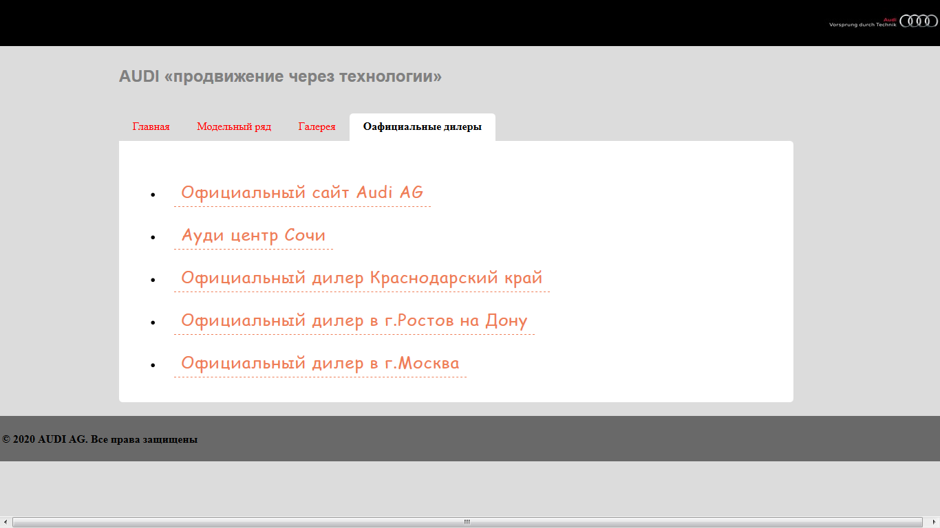

Рисунки. 1.4 — Сайты официальных поставщиков Audi в России.

# 

# Выводы

В ходе данной лабораторной работы, улучшил знания основ языка разметки гипертекста HTML, дескрипторов форматирования текста и технологии создания гиперссылок, так же основ языка CSS для оформления внешнего вида сайта. Пользуясь методическими указаниями и своей фантазией мною был создан сайт, состоящий из четырёх страниц, на первой странице указана основная информация о компании продавце, на второй странице товары, которые предоставляются в данный момент и есть в наличии, на третьей странице указаны фотографии продукции компании для лучшего ознакомления, а на четвертой странице ссылки на официальных поставщиков в России. Результатом данной работы стали изученные различные навыки написания сайтов, которые позволят создать полноценный сайт.